Họ tên ứng viên

Điện thoại liên hệ

Người kiểm tra

Số điểm đánh giá

Kiểm tra năng lực Kỹ sư thiết kế
Ứng tuyển vị trí: Nhân viên Thiết kế cơ
(Thời gian làm bài: 60 phút)

Câu 1: Điền đủ kích thước để gia công được chi tiết sau :
- Lập quy trình công nghệ gia công chi tiết:

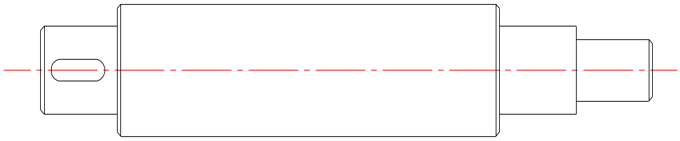

Câu 2: Vẽ hình chiếu cạnh còn lại và vẽ hình chiếu trục đo:



Câu 3: Bạn hãy dịch đoạn tiếng Anh sau sang tiếng Việt:

An axle is a central shaft for a rotating wheel or gear. In some cases the axle may be fixed in position with a bearing or bushing sitting inside the hole in the wheel or gear to allow the wheel or gear to rotate around the axle. In other cases the wheel or gear may be fixed to the axle, with bearings or bushings provided at the mounting points where the axle is supported. Sometimes, especially on bicycles, the latter type is referred to as a spindle.

Câu 4: Tìm kích thước lớn nhất và nhỏ nhất của kích thước danh nghĩa theo dung sai sau :

+0.05
- 0.02
247

+0.015
- 0.025
45.5

Câu 5: Bạn hãy giải bàn toán vui sau :
Có 1 cây cầu, ở giữa cầu có 1 ngưòi gác cầu (Không cho ai bước lên cầu khi người gác cầu thức), thời gian bạn đi từ đầu cầu ra đến giữa cầu mất 5 phút, Ngưòi gác cầu cứ thức 5 phút lại ngủ 5 phút . Hỏi làm thế nào để bạn có thể đi qua được cầu.

Câu 6: Cho mô hình dịch chuyển như sau:
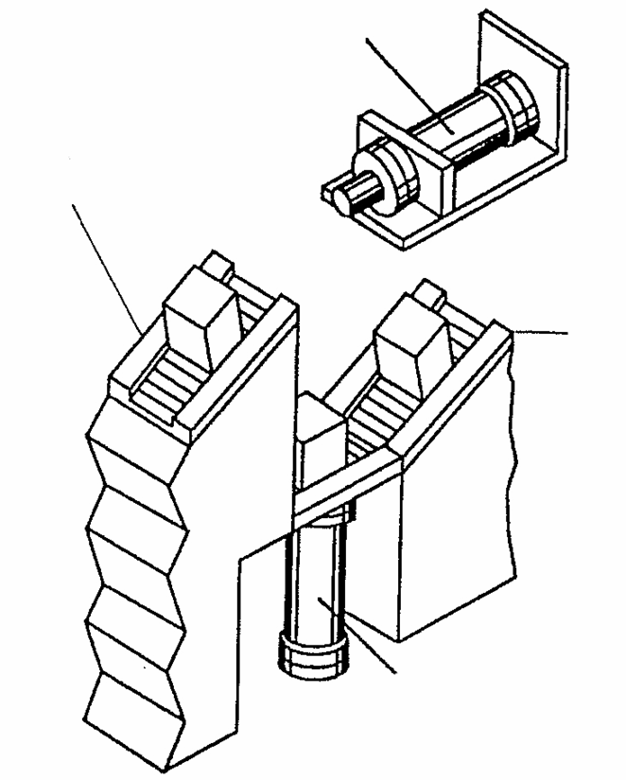
- Bật nguồn để khởi động máy
Xi lanh A
Băng chuyền dưới
Băng chuyền trên
Xi lanh B
- Ấn Start để bắt đầu chu trình.
- Khi chi tiết được chuyển tới điểm cuối
của băng chuyền dưới (có sensor để phát hiện
có chi tiết) thì xi lanh A sẽ đẩy lên,
nâng chi tiết lên băng tải trên
- Xi lanh B đẩy chi tiết được nâng lên
đó sang bên băng tải trên.
- Xi lanh A, B lùi lại

Thực hiện các nội dung sau:

1. Vẽ sơ đồ time chart (hoặc flow chart) của chu
trình vận hành trên.

2. Vẽ sơ đồ mạch khí cho mô hình trên (sử dụng các
kí hiệu cho sẵn ở dưới)

Các kí hiệu linh kiện khí:
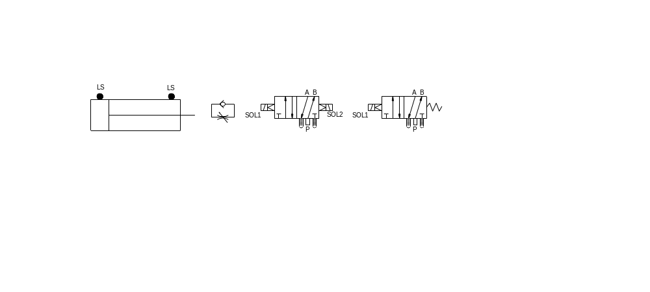
Xi lanh khí
Tiết lưu
Van điên từ 5 cửa, 2VT, tác động kép
Van điên từ 5 cửa, 2VT, tác động đơn

Bài làm:

